桃园网络硬盘批量拿webshell
先啰嗦几句，最近看到凡叔说要清人，心里不胜恐慌，我本来一直都是职业灌水人，顺便无耻的在论坛下载些东西，但是凡叔的大清洗，让我恐慌了- -||为了继续留在论坛，就只能贡献点东西了……
先说下，本文网盘拿shell的发现者并不是我，是我的一个朋友，我只是代发，因为我也没啥技术，仅会的一点东东还是在论坛学的，木东西可发啊：

此人……
QQ：953703226
他本人一再交代，不要公布出去，这个批量拿shell的方法也让我俩隐藏了将近一个月吧，于是今天，悄悄的瞒着此人，将这个方法公布下哈，有怪莫怪……
因为此人貌似不在电脑前，具体方法我不知道他是否跟我一样，我就把我的方法贴出来吧。

谷歌搜索关键字：Copyright? 2005-2011 www.mytaoyuan.com All Rights Reserved

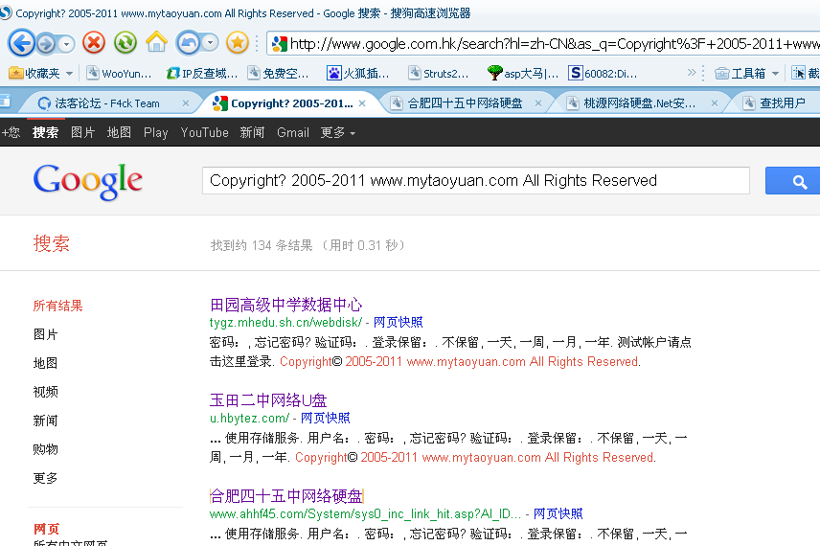

先看第一个，田园高级中学数据中心的网盘：
打开界面如下：
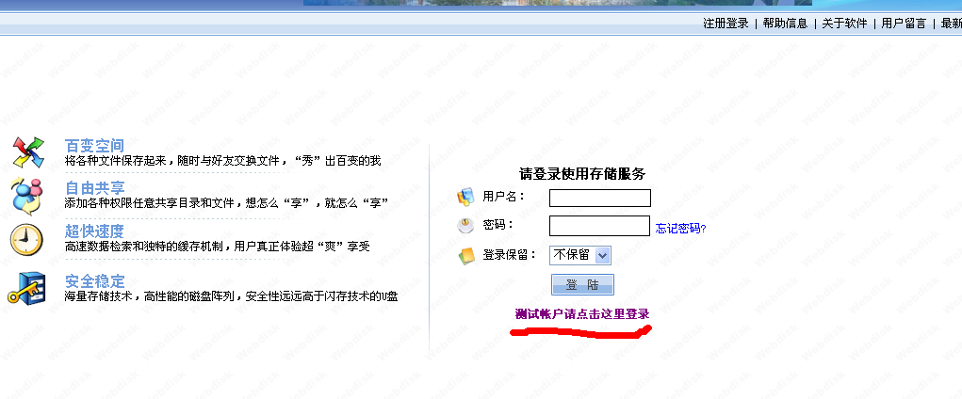
注意看下方，“测试用户请点击这里登陆”
点击后，是以guest用户自动登陆的
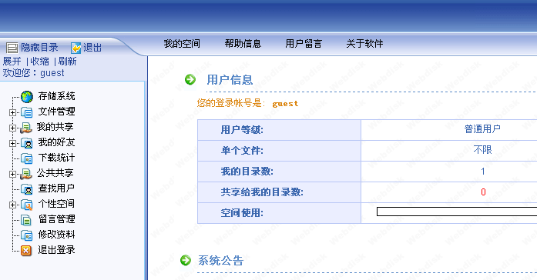

点击文件管理—上传
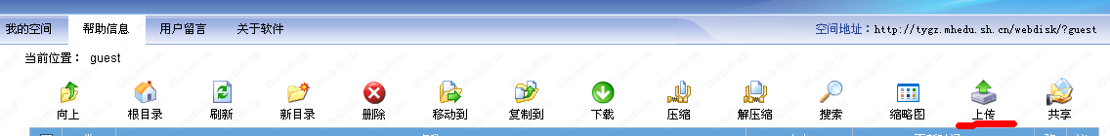

发现这里禁止上传常用的网马类型啊
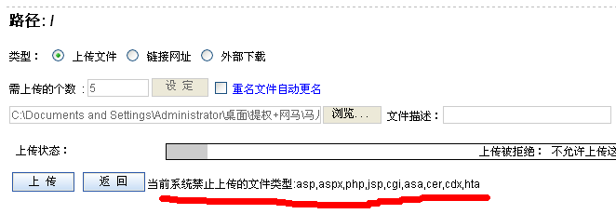

于是果断尝试ashx后缀
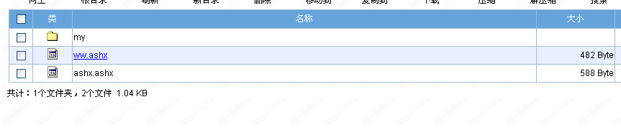
OK，成功了……
开始找路径……

鼠标右键：
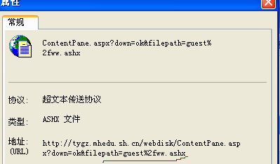
发现路径是当前用户guest，将后面的%2f还原后是/
于是果断的构造路径……
http://tygz.mhedu.sh.cn/webdisk/guest/ww.ashx
最后发现路径不对……
于是就放在御剑里扫地址
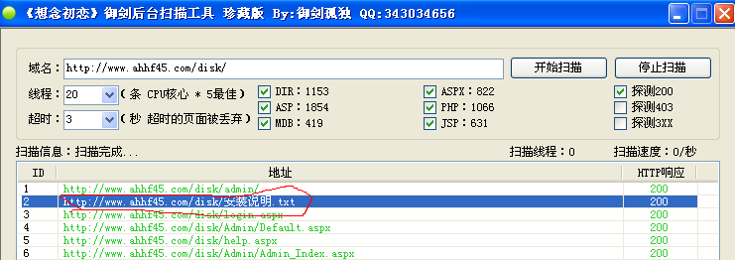

发现了安装说明……于是进去查看
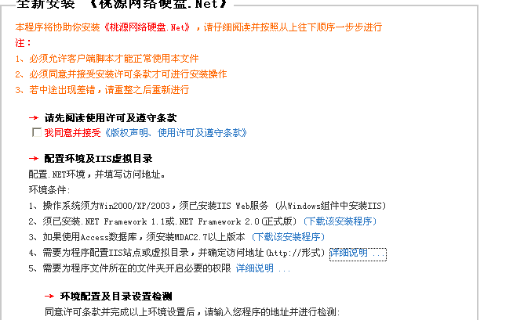
展开第5项的时候发现：
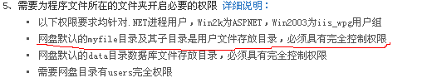

请看这句话，网盘默认的myfile目录什么什么的是用户文件存放目录
那么也就是说，用户文件是存放在myfile目录下的
那刚才的路径构造就有错误了……
应该是： http://tygz.mhedu.sh.cn/webdisk/myfile/guest/ww.ashx

我说下哈，这个ww.ashx，执行后，会在同目录下生成一个root.asp的一句话，执行完成后，果断菜刀连接之……
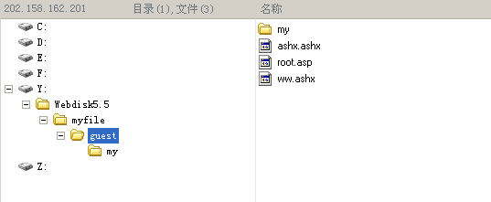

权限很大，可以直接看C盘……
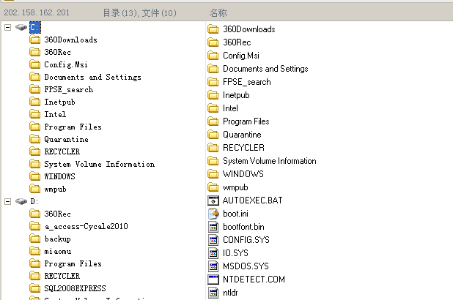

上传shell，开始提权
发现服务器没有修补MS11080的补丁
可以用MS11080来直接添加账号密码
但是会死机……
我就不提权了，大家自行测试吧
顺便补充下，大部分网盘是木有测试账户的，这样的话……那就只能社工了
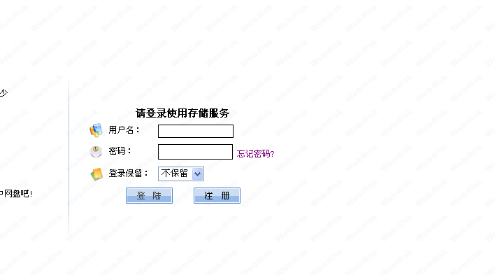

看，是木有测试用户的……
但是，在刚才那个测试用户的网盘当中，发现了这个……
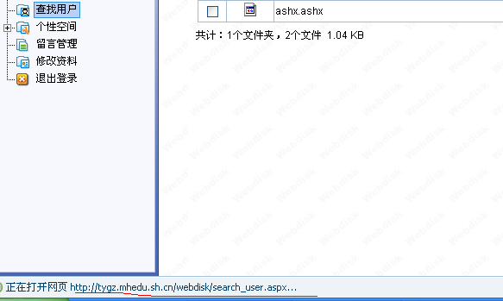

注意看下面的连接……search_user.aspx
我们在网盘路径后，加入这个连接，访问下……就可以列出用户了
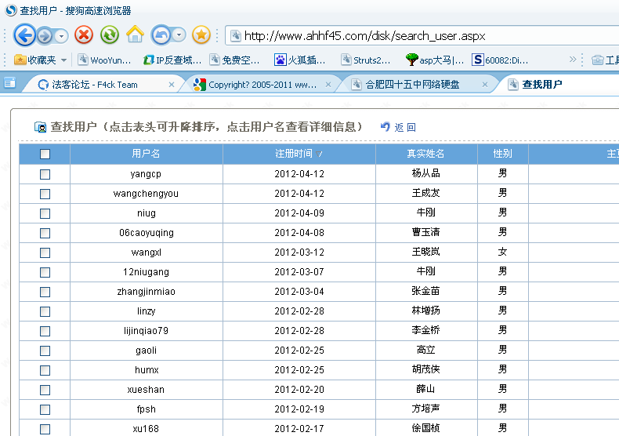

剩下来就是社工的问题了
这个网盘有个密码找回功能
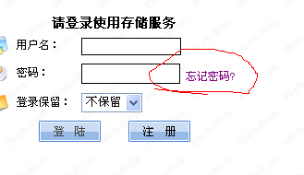
因为我们不知道他的邮箱，而且还得进入她的邮箱才能得到密码，太麻烦了

果断选择 使用密码保护问题找回
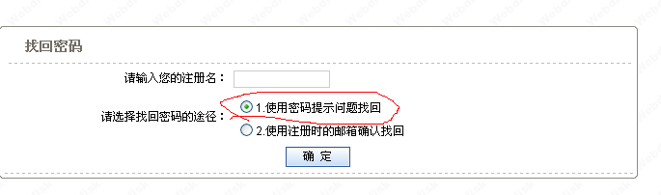
我找到这个用户
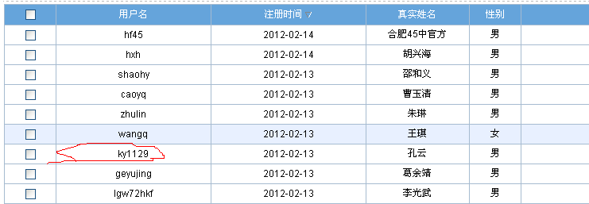
他的密保问题是：
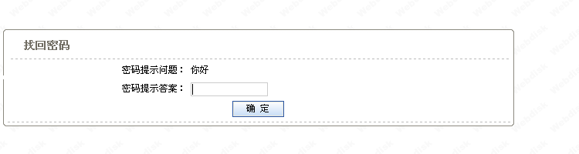
我果断回答：“好”
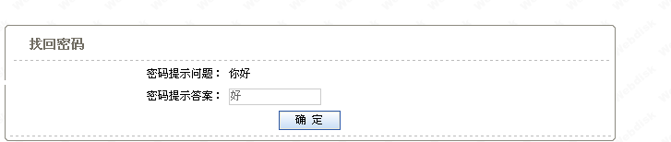
礼貌问题嘛，于是……密码果断被重置了
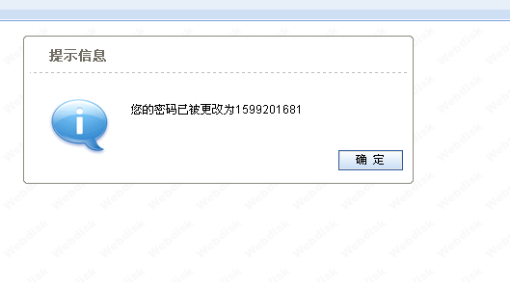
原来懂礼貌也是可以 得到密码的^_^

剩下的就是重复刚开始的步骤了，上传ASPX，然后构造路径……

好了，本文到这里就结束了，因为以前给新手写东西习惯了，不详细感觉别扭，就写的有点啰嗦了，大家不要笑话哈。本文木有亮点，唯一的亮点就是……我太懂礼貌鸟……哈哈哈哈
顺便说下，大家不要破坏啊，测试完了，网马删除就行了……

